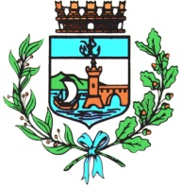

Comune di Bomporto

Bomporto, 25 febbraio 2022
Comunicato stampa 07/2022

Bomporto, intervento AIMAG a Gorghetto
Lunedì 28 febbraio apre il cantiere per la sostituzione della condotta idrica

Nuovo intervento di AIMAG a Gorghetto. A partire da lunedì 28 febbraio inizieranno i lavori di sostituzione della condotta idrica a cura di AIMAG, in corrispondenza del centro abitato della frazione.
Salvo maltempo o altri imprevisti, il cantiere avrà una durata di circa un mese, e fino al termine delle lavorazioni verrà istituito un senso unico alternato, regolamento da impianto semaforico mobile.
Per ridurre i disagi alla circolazione, le attività inizieranno ogni giorno alle 8.30 e termineranno non oltre le 17, con ripristino della pavimentazione stradale e della viabilità ordinaria.
Durante tutte le fasi dell’intervento sarà comunque garantita l’accessibilità alle abitazioni e alle attività nell’intera area oggetto di cantiere.

